Beleidsregels incidentele particuliere woningbouw gemeente Zaltbommel 2025
Het college van burgemeester en wethouders van de gemeente Zaltbommel,

Gelet op:

- Artikel 4:81 van de Algemene wet bestuursrecht
- Artikelen 4.8, 5.8 en 16.55 van de Omgevingswet
- Het Omgevingsplan gemeente Zaltbommel
- De Woonvisie Bommelerwaard 2021-2025
- De Verordening Inwoners- en overheidsparticipatie gemeente Zaltbommel 2025
Overwegende dat:

- Het wenselijk is voor particulieren een toegankelijke route te bieden voor kleinschalige woningbouwinitiatieven
- Incidentele particuliere woningbouw (IPW) bijdraagt aan de woningbehoefte zonder grote stedelijke uitbreidingen te vereisen
- Objectieve en toetsbare criteria noodzakelijk zijn voor rechtsgelijkheid en rechtszekerheid
- Het "ja, mits" principe van de Omgevingswet leidend is bij beoordeling van ruimtelijke initiatieven
- Het beleid uit 2012 actualisatie behoeft in het licht van de Omgevingswet en ontwikkelde jurisprudentie
- Aansluiting bij de gemeentelijke Legesverordening noodzakelijk is voor een eenduidige kostensystematiek
- Participatie met de omgeving bijdraagt aan draagvlak en zorgvuldige besluitvorming conform de Verordening Inwoners- en overheidsparticipatie gemeente Zaltbommel 2025
Besluiten vast te stellen de volgende beleidsregels:

HOOFDSTUK 1 - ALGEMENE BEPALINGEN
Artikel 1- Begripsbepaling
In deze beleidsregels wordt verstaan onder:
IPW-initiatief: Een verzoek om medewerking aan een omgevingsvergunning voor het realiseren van ten hoogste 10 woningen door een particulier voor eigen gebruik, gebruik door familie tot en met de vierde graad, of verkoop aan eindgebruikers.
Particulier: Een natuurlijk persoon die het initiatief neemt tot woningbouw, of een groep particulieren verenigt in een vereniging met als enige doel eenmalig woningen voor de leden te realiseren, met uitsluiting van (overige) rechtspersonen die handelen in het kader van bedrijfsmatige activiteiten.
Familie: Familieleden tot en met de vierde graad, zijnde:
  - Eerste graad: ouders en kinderen
  - Tweede graad: grootouders, kleinkinderen, broers en zussen
  - Derde graad: overgrootouders, achterkleinkinderen, ooms, tantes, neven en nichten
  - Vierde graad: oudooms, oudtantes, achterneven en achternichten
Bebouwingscontouren: De grenzen zoals vastgesteld door de provincie Gelderland waarbinnen in principe woningbouw is toegestaan, zoals opgenomen in bijlage 1 bij deze
beleidsregels.
ETFAL-principe: Evenwichtige Toedeling van Functies Aan Locaties als bedoeld in artikel 1.3 van de Omgevingswet, waarbij wordt beoordeeld of de beoogde functie past op de voorgenomen locatie.
Stedelijke ontwikkeling: Een ruimtelijke ontwikkeling als bedoeld in artikel 16.56 Omgevingswet waarbij meer dan 10 woningen worden gerealiseerd.
Commerciële projectontwikkeling: Woningbouw uitgevoerd door of ten behoeve van rechtspersonen met als hoofddoel het behalen van rendement door verkoop of verhuur aan derden.
Bedrijfs- of dienstwoning: Een woning die functioneel is verbonden aan een bedrijf en bestemd is voor bewoning door degene die het bedrijf exploiteert.
Huisvesting internationale werknemers: Woonruimte specifiek bedoeld voor tijdelijke of permanente huisvesting van buitenlandse werknemers.
Nadeelcompensatieovereenkomst: Een overeenkomst als bedoeld in artikel 15.1 Omgevingswet waarin afspraken worden vastgelegd over compensatie van planschade aan derden als gevolg van het IPW-initiatief.
Vereveningsfonds: Fonds als bedoelt in de Nota kostenverhaal en financiële bijdragen 2025 of de rechtsopvolger daarvan.
Artikel 2 - Reikwijdte en toepassingsbereik
Deze beleidsregels zijn van toepassing op aanvragen om medewerking aan een omgevingsvergunning voor het realiseren van ten hoogste 10 woningen door particulieren.
Deze beleidsregels zijn niet van toepassing op:
Commerciële projectontwikkeling door rechtspersonen
Stedelijke ontwikkelingen van meer dan 10 woningen
Bedrijfs- of dienstwoningen
Huisvesting voor internationale werknemers
Woningbouw met als primair doel verhuur voor belegging
Het college beoordeelt IPW-initiatieven aan de hand van de criteria in deze beleidsregels.
Artikel 3 - Grondslag en bevoegdheid
Deze beleidsregels zijn gebaseerd op artikel 4:81 Algemene wet bestuursrecht en artikel 16.55 Omgevingswet.
Het college van burgemeester en wethouders is bevoegd gezag voor de beoordeling van IPW-initiatieven en de verlening van de omgevingsvergunning voor afwijken van het omgevingsplan.

HOOFDSTUK 2 - TOETSINGSCRITERIA
Artikel 4 - Eigendomseis
Een IPW-initiatief kan uitsluitend worden ingediend door de eigenaar van het betreffende perceel.
In afwijking van lid 1 kan een aanvraag worden ingediend door een niet-eigenaar indien deze beschikt over een voorlopige koopovereenkomst met betrekking tot het perceel.
Artikel 5 - Basisvoorwaarden locatie
Een IPW-initiatief voldoet aan de basisvoorwaarden indien:
Het perceel is gelegen binnen of aansluitend aan de bebouwingscontouren zoals opgenomen in bijlage 1, of
Voor percelen buiten of op de grens van de bebouwingscontouren wordt aangetoond dat sprake is van een evenwichtige toedeling van functies aan locaties conform artikel 7.
Artikel 6 - Omvang en anti-omzeilingsregels
Per IPW-initiatief mogen maximaal 10 woningen worden gerealiseerd.
Of sprake is van één geheel of meerdere initiatieven wordt beoordeeld aan de hand van:
De periode tussen indiening van initiatieven
De ruimtelijke afstand tussen initiatieven
De stedenbouwkundige samenhang tussen initiatieven
De betrokkenheid van dezelfde personen of partijen
Tussen initiatieven van dezelfde persoon of gelieerde partijen moet minimaal 5 jaar zijn verstreken.
Tussen IPW-initiatieven van verschillende personen of partijen moet een afstand van minimaal 300 meter zitten, gemeten in vogelvlucht tussen dichtstbijzijnde bebouwingsgrenzen van de geplande woningen, tenzij:
De initiatieven geen stedenbouwkundige samenhang vertonen, of
De initiatieven aantoonbaar niet zijn opgezet met de bedoeling grotere projecten te omzeilen
Het college kan op basis van concrete omstandigheden afwijken van het 300-meter criterium indien wordt aangetoond dat geen sprake is van kunstmatige projectsplitsing.
Artikel 7 - ETFAL-toetsing (Evenwichtige Toedeling van Functies Aan Locaties)
Het college beoordeelt of het IPW-initiatief voldoet aan een evenwichtige toedeling van functies aan locaties.
Een initiatief voldoet aan het ETFAL-principe indien het initiatief naar het oordeel van het college voldoet aan de volgende criteria:
Past binnen het karakter van het gebied en de stedenbouwkundige structuur van de omgeving
Past binnen de landschappelijke kwaliteit en karakteristieken of versterkt deze
Voldoende parkeergelegenheid biedt (minimaal 2 parkeerplaatsen per woning)
Bereikbaar is via de openbare weg
Aansluit op bestaande bebouwing en geen verdere versnippering van het buitengebied veroorzaakt
Geen onevenredige aantasting van omwonenden veroorzaakt
Geen onevenredige aantasting van cultuurhistorische waarden veroorzaakt
Technisch aansluitbaar is op nutsvoorzieningen (water, riolering, elektriciteit)
Geen aantasting van molenbiotopen oplevert
Voor grensgevallen buiten de bebouwingscontouren geldt een verzwaarde ETFAL-toetsing, waarbij naast de criteria in lid 2 ook wordt beoordeeld of:
Sprake is van landschappelijke verbetering door sloop van verouderde, leegstaande of landschappelijk storende bebouwing
Het initiatief bijdraagt aan herstel van oorspronkelijke landschapsstructuren
Bestaande infrastructuurbelasting wordt verminderd
Verwijdering van niet-agrarische opstallen in het buitengebied plaatsvindt
Het college kan bij de ETFAL-toetsing externe deskundigen inschakelen op het gebied van stedenbouwkunde, landschap, archeologie of ecologie of cultuurhistorie.
Artikel 8 - Technische voorwaarden
Aansluiting op nutsvoorzieningen (water, elektriciteit, riolering) moet technisch mogelijk zijn.
Er mag geen belemmering ontstaan door externe veiligheidsrisico's, geluid of geur.
De bodemkwaliteit moet geschikt zijn voor woningbouw.
Artikel 9 - Relatie met woonvisie
IPW-initiatieven worden beoordeeld binnen het kader van de Woonvisie Bommelerwaard 2021-2025.
De gemeente streeft ernaar ook bij IPW-initiatieven de woningdifferentiatie van 30% sociale huur en 15% betaalbare koop te bevorderen. Hoewel IPW-initiatieven zijn vrijgesteld van de differentiatieverplichting omdat het om maximaal 10 woningen gaat, waardeert het college initiatieven die vrijwillig geheel of gedeeltelijk voldoen aan de woningdifferentiatie positief in de afweging om medewerking te verlenen.
Om vrijwillige bijdrage aan woningdifferentiatie te stimuleren, kan het college de volgende voordelen bieden aan initiatiefnemers die aantoonbaar bijdragen aan sociale huur, betaalbare koop of andere doelgroepen uit de woonvisie:
Vermindering bijdrage vereveningsfonds: Een korting van 20% op de bijdrage aan het vereveningsfonds sociale woningbouw (artikel 15) voor woningen die worden aangeboden als sociale huurwoning of betaalbare koopwoning conform de definities in de Woonvisie Bommelerwaard 2021-2025
Prioritering bij capaciteitsschaarste: Bij gelijke schaarste in behandelcapaciteit krijgen initiatieven met woningdifferentiatie voorrang in de behandelvolgorde
Positieve waardering grensgevallen: Bij initiatieven op grensgevallen (artikel 7 lid 3) of andere afwegingssituaties weegt het college de bijdrage aan woningdifferentiatie expliciet mee als positief element in de belangenafweging
Procesondersteuning: Het college kan initiatiefnemers die differentiatie willen toepassen extra ondersteuning geven bij het opstellen en toetsen van de ETFAL en andere onderzoeken en bij het participatietraject.
Het college informeert initiatiefnemers in fase 1 (intake) over de mogelijkheden en voordelen van vrijwillige woningdifferentiatie.
Het streven naar woningdifferentiatie uit lid 2 en de stimuleringsmaatregelen uit lid 3 gelden niet indien:
Het initiatief uitsluitend betrekking heeft op eigen gebruik of gebruik door familie tot en met de vierde graad, of
De initiatiefnemer aantoont dat differentiatie vanwege de specifieke kenmerken van het initiatief redelijkerwijs niet mogelijk is.
Indien een nieuw initiatief deel blijkt uit te maken van een groter plan dat meer dan 10 woningen omvat, is het reguliere woonbeleid inclusief differentiatieverplichting van toepassing en wordt medewerking alleen verleend indien wordt voldaan aan alle voorwaarden voor stedelijke ontwikkeling.

HOOFDSTUK 3 - PROCEDURE
Artikel 10 - Drietrapsproces
De behandeling van een IPW-aanvraag bestaat uit drie fasen:
Fase 1: Intake (maximaal 4 weken)
Fase 2: Principeverzoek en richtlijnen (maximaal 8 weken)
Fase 3: Uitwerking en vergunningverlening (maximaal 12 weken)
De totale doorlooptijd bedraagt maximaal 24 weken, tenzij sprake is van een complexe situatie die meer tijd vergt en behoudens aan initiatiefnemer toe te rekenen doorlooptijd. Aan de genoemde termijnen kunnen geen rechten worden ontleend.
Artikel 11 - Fase 1: Intake
Voor de intake dient de aanvrager in te dienen:
Een volledig ingevuld aanvraagformulier zoals opgenomen in bijlage 2
Een kadastrale kaart met locatieaanduiding, schaal 1:1000 voor percelen tot 2 hectare of schaal 1:2500 voor grotere percelen
Een eigendomsbewijs of voorlopige koopovereenkomst
Het college voert binnen 4 weken een ambtelijk vooronderzoek uit naar de haalbaarheid van het initiatief en beoordeelt of het initiatief voldoet aan de basisvoorwaarden uit de artikelen 4, 5 en 6.
Bij een positieve intake ontvangt de aanvrager een uitnodiging voor fase 2 met een legesbericht voor het principeverzoek.
Bij een negatieve intake ontvangt de aanvrager een gemotiveerde afwijzing.
Artikel 12 - Fase 2: Principeverzoek en participatie
Na ontvangst van de leges start het college de inhoudelijke beoordeling van het principeverzoek volgens het ETFAL-principe.
Het college stelt concrete ontwikkelrichtlijnen op met betrekking tot:
Maximale bouwhoogte en bebouwingspercentage
Architectonische stijl en materiaalgebruik passend bij de omgeving
Afstanden tot perceelsgrenzen en bestaande bebouwing
Landschappelijke inrichting
Participatieplicht:
De initiatiefnemer dient bij indiening van het principeverzoek aan te geven of vooraf participatie met de omgeving heeft plaatsgevonden, hoe dit is gedaan en wat de resultaten waren
Het college kan de initiatiefnemer verzoeken om (opnieuw) in gesprek te gaan met de omgeving indien het college dit met het oog op zorgvuldig besluitvorming noodzakelijk acht
Indien de initiatiefnemer geen participatieproces heeft georganiseerd, motiveert de initiatiefnemer waarom niet
Het college kan besluiten zelf participatie vorm te geven indien de initiatiefnemer dit niet doet
Participatie-eisen: Indien participatie plaatsvindt, gelden de volgende eisen conform artikel 6 van de Verordening Inwoners- en overheidsparticipatie gemeente Zaltbommel 2025:
Begrijpelijke toelichting: Het initiatief wordt toegelicht in begrijpelijke taal, inclusief uitleg over hoe belanghebbenden worden betrokken
Betrekken van belanghebbenden: Participatie richt zich minimaal op:
    - Directe buren (binnen 100 meter van de perceelgrenzen)
    - Relevante belangenorganisaties (zoals dorps- of wijkraden)
    - Andere betrokken partijen
Communicatie: Toegankelijke en betrouwbare communicatie in begrijpelijke taal, afgestemd op de doelgroep. De participatie wordt in de regel digitaal georganiseerd, maar bij complexe zaken kan ook een fysieke informatiebijeenkomst worden gehouden
Transparantie: Duidelijkheid over de vastgestelde kaders en de ruimte die er is voor invloed door participanten
Beschikbaarheid documenten: Relevante documenten worden beschikbaar gesteld, tenzij daar wettelijke belemmeringen voor zijn
Bereikbaarheid: De initiatiefnemer en/of het college zijn bereikbaar voor vragen en reageren tijdig op opmerkingen
Verwerking participatie-inbreng: Het college verwerkt de inbreng uit de participatie en vermeldt in het principebesluit:
Welke inbreng is ontvangen
Op welke wijze deze inbreng is meegewogen in de beoordeling
Waarom bepaalde inbreng wel of niet tot aanpassing van het initiatief heeft geleid
Welke aanpassingen wel zijn doorgevoerd naar aanleiding van de participatie
Participatieverslag: Bij complexe IPW-initiatieven of initiatieven waarbij door het college participatie is georganiseerd, wordt binnen 30 dagen na afronding van de participatie een participatieverslag opgesteld conform artikel 9 van de Verordening Inwoners- en overheidsparticipatie gemeente Zaltbommel 2025.
Het resultaat van fase 2 is een positief principebesluit met richtlijnen of een gemotiveerde afwijzing.
Artikel 13 - Fase 3: Uitwerking en vergunningverlening
De aanvrager laat schetsplannen maken conform de richtlijnen uit fase 2.
De aanvrager voert vereiste onderzoeken uit naar bodemkwaliteit, archeologie, geluid, geur, externe veiligheid, ecologie en water en riolering, voor zover relevant voor de locatie.
De aanvrager vraagt de omgevingsvergunning aan.
Het college beoordeelt het schetsplan binnen 4 weken.
Het college behandelt de omgevingsvergunning binnen 8 weken na ontvangst van een volledige aanvraag.
Bij een positieve beoordeling verleent het college de omgevingsvergunning.
De termijnen genoemd in lid 4 tot en met 6 met in achtneming van artikel 10 lid 2.

HOOFDSTUK 4 - KOSTEN EN TARIEVEN
Artikel 14 - Gemeentelijke leges
Voor IPW-initiatieven zijn leges verschuldigd conform de Legesverordening zoals die op het moment van de aanvraag van kracht is.
Voor de intake (fase 1) zijn de leges verschuldigd conform het artikel over intake in de voorfase van de Legesverordening.
Voor het principeverzoek (fase 2) zijn de leges verschuldigd conform het artikel over principeverzoek in de voorfase van de Legesverordening, waarbij onderscheid wordt gemaakt tussen:
Een klein IPW-initiatief zoals bedoeld in bijlage 3 bij deze beleidsregels
Een regulier IPW-initiatief
Voor complexe IPW-initiatieven kan het college een omgevingstafel organiseren. De leges hiervoor zijn verschuldigd conform het artikel over de omgevingstafel in de voorfase van de Legesverordening.
Voor de omgevingsvergunning (fase 3) zijn de leges verschuldigd conform hoofdstuk 2 van de Legesverordening, bestaande uit:
Leges voor de omgevingsplanactiviteit (ruimtelijk deel), waarbij onderscheid wordt gemaakt tussen een klein IPW-initiatief en een regulier IPW-initiatief
Leges voor de bouwactiviteit (bouwtechnisch deel), berekend over de bouwkosten
Eventuele bijkomende leges voor welstandsadvies, beoordeling onderzoeksrapporten en andere modaliteiten zoals opgenomen in de Legesverordening
Het college informeert de aanvrager voorafgaand aan elke fase over de verschuldigde leges.
Artikel 15 - Bijdrage vereveningsfonds sociale woningbouw
Voor de bijdrage aan het vereveningsfonds sociale woningbouw gelden de bepalingen zoals opgenomen in de Nota kostenverhaal en financiële bijdragen 2025 of de rechtsopvolger daarvan.
De bijdrage wordt gevorderd conform de in de nota opgenomen systematiek en betalingsmomenten.
Artikel 16 - Externe kosten
Kosten voor externe advisering en onderzoeken zijn voor rekening van de aanvrager.
Externe kosten kunnen bestaan uit:
Opstellen schetsplan door architect
Bodemonderzoek
Opstellen ETFAL-beoordeling
Onderzoeken naar archeologie, ecologie, geluid, geur, externe veiligheid, verkeer, water en andere aspecten voor zover relevant voor de locatie
Het college informeert de aanvrager in fase 2 over de voor het initiatief benodigde onderzoeken.
Het college kan kostenafspraken faciliteren met externe adviseurs om transparantie te vergroten.

HOOFDSTUK 5 - AFWIJZINGS- EN WEIGERINGSGRONDEN
Artikel 17 - Harde afwijzingsgronden
Het college wijst een IPW-aanvraag zonder nadere belangenafweging af indien:
De aanvrager niet de eigenaar is en geen voorlopige koopovereenkomst heeft (artikel 4)
Het om meer dan 10 woningen gaat (artikel 6 lid 1)
Het om bedrijfs- of dienstwoningen gaat (artikel 2 lid 2 sub c)
Het om huisvesting voor internationale werknemers gaat (artikel 2 lid 2 sub d)
De aanvrager binnen 5 jaar al een IPW-vergunning heeft verkregen (artikel 6 lid 3)
Het perceel niet binnen of aansluitend aan de bebouwingscontouren ligt én geen evenwichtige toedeling van functies aan locaties kan worden aangetoond (artikel 5 en 7)
Artikel 18 - Afweging op basis van ETFAL
Het college kan een IPW-aanvraag afwijzen indien ruimtelijke nadelen niet kunnen worden weggenomen door voorwaarden, of indien:
Landschappelijke schade niet te mitigeren is
Verkeersveiligheid niet is op te lossen
Mileuhinder voor de omgeving te groot is
Het college zoekt in alle gevallen eerst naar oplossingen voordat wordt afgewezen (ja, mits-principe).
Bij afwijzing wordt een volledige motivering gegeven waaruit blijkt waarom aanpassing van het plan niet tot een positief oordeel kan leiden.

HOOFDSTUK 6 - ANTERIEURE OVEREENKOMST
Artikel 19 - Anterieure overeenkomst
Voorafgaand aan verlening van de omgevingsvergunning sluit de aanvrager met het college een anterieure overeenkomst.
De anterieure overeenkomst regelt in ieder geval:
Nadeelcompensatie voor eventuele planschade aan derden als gevolg van het IPW-initiatief
Verdeling van kosten en risico's tussen gemeente en initiatiefnemer
Procedures bij claims van omwonenden of andere belanghebbenden
De anterieure overeenkomst kan daarnaast andere afspraken bevatten die het college noodzakelijk acht voor een zorgvuldige uitvoering van het initiatief.
Het college hanteert standaard anterieure overeenkomsten die per situatie worden aangepast.
De anterieure overeenkomst is een voorwaarde voor het verkrijgen van medewerking aan de definitieve omgevingsvergunning.

HOOFDSTUK 7 - OVERGANGS- EN SLOTBEPALINGEN
Artikel 20 - Overgangsbepaling
Deze beleidsregels zijn niet van toepassing op IPW-initiatieven waarvoor vóór de datum van inwerkingtreding van deze beleidsregels een positieve intake of een positief principebesluit is verleend.
Op initiatieven als bedoeld in lid 1 blijft het beleid zoals dat gold ten tijde van de positieve intake of het positieve principebesluit van toepassing.
Artikel 21 - Inwerkingtreding en citeertitel
Deze beleidsregels treden in werking op de dag na bekendmaking.
Het IPW-beleid 2012, herzien 2017 qua contouren, wordt ingetrokken met ingang van de datum van inwerkingtreding van deze beleidsregels.
Deze beleidsregels worden aangehaald als: Beleidsregels Incidentele Particuliere Woningbouw gemeente Zaltbommel 2025.

Vastgesteld door het college van burgemeester en wethouders van gemeente Zaltbommel,

Datum: 16 december 2025

De secretaris,

De burgemeester,

Bijlage 1: Bebouwingscontouren gemeente Zaltbommel (geactualiseerd 2025)

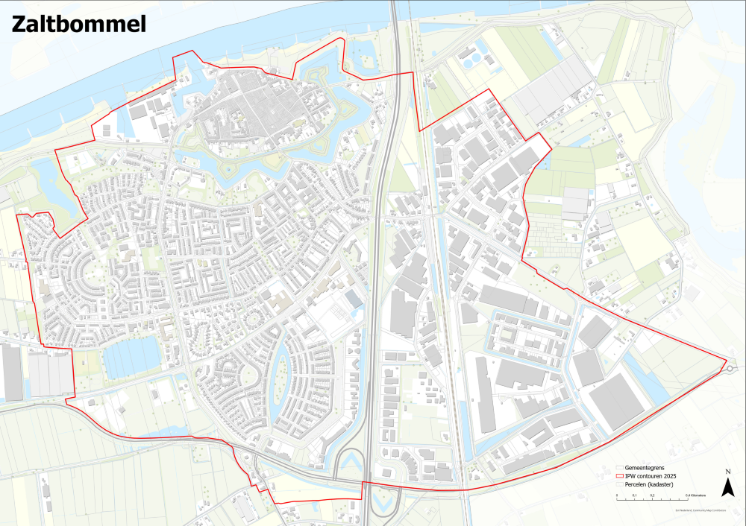

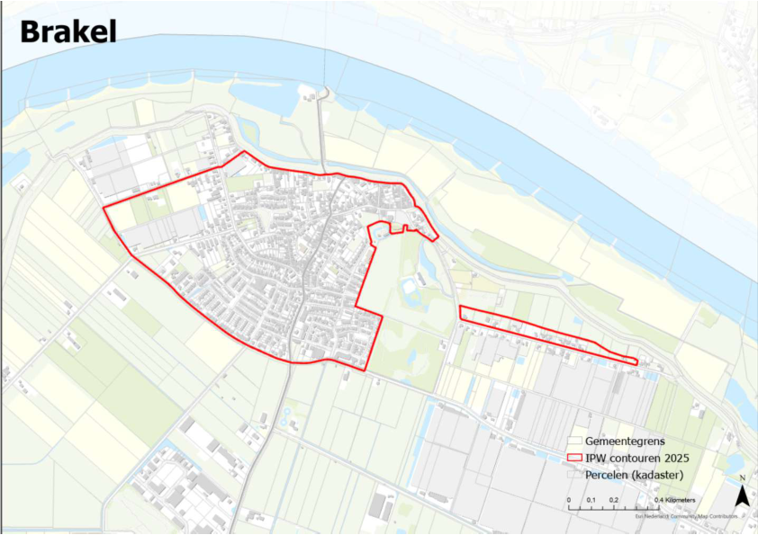

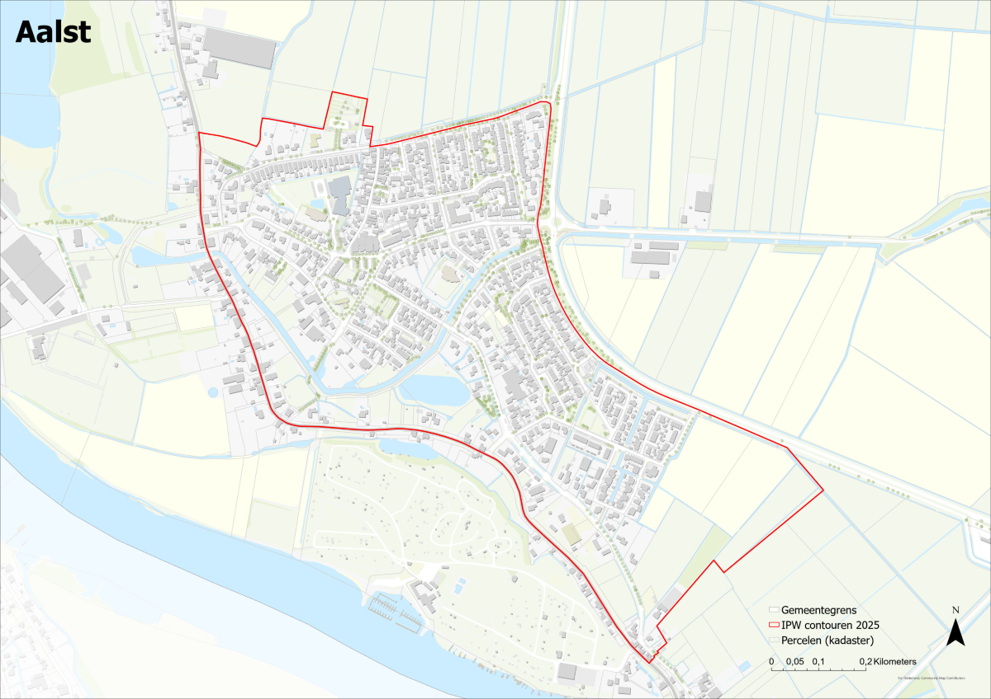

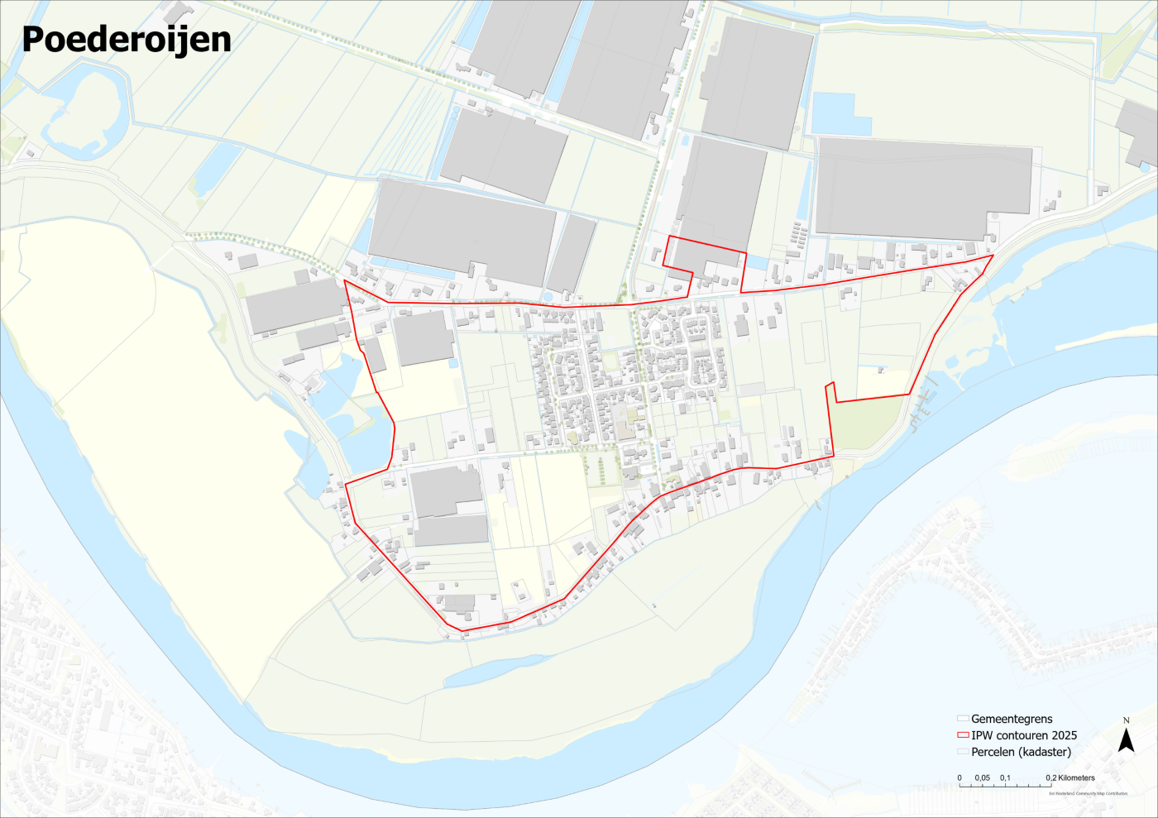

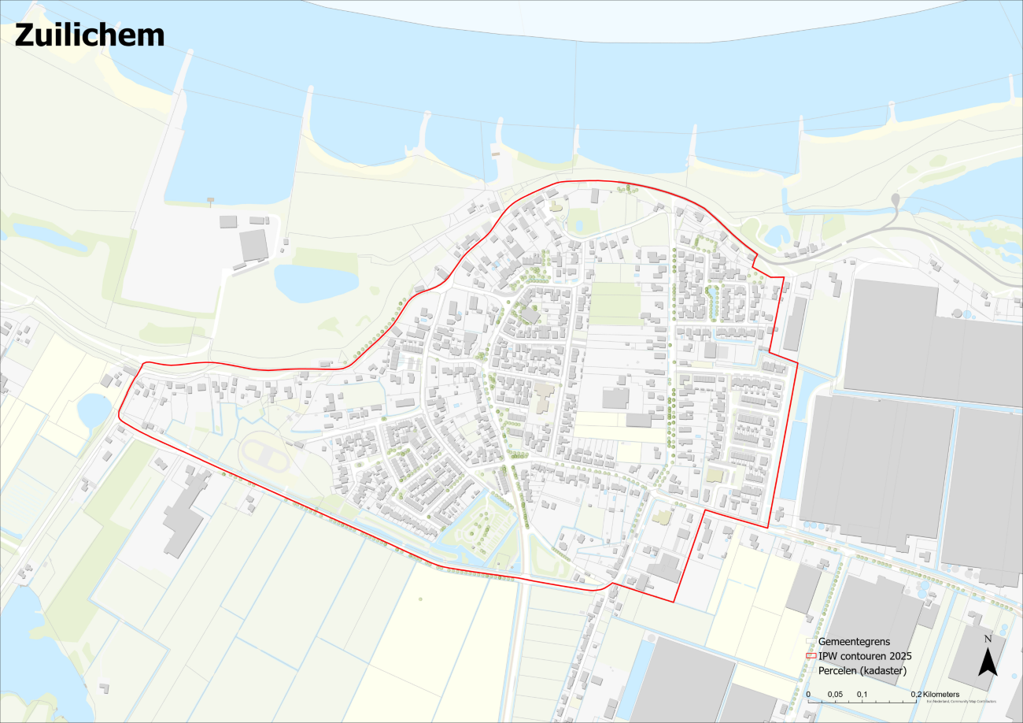

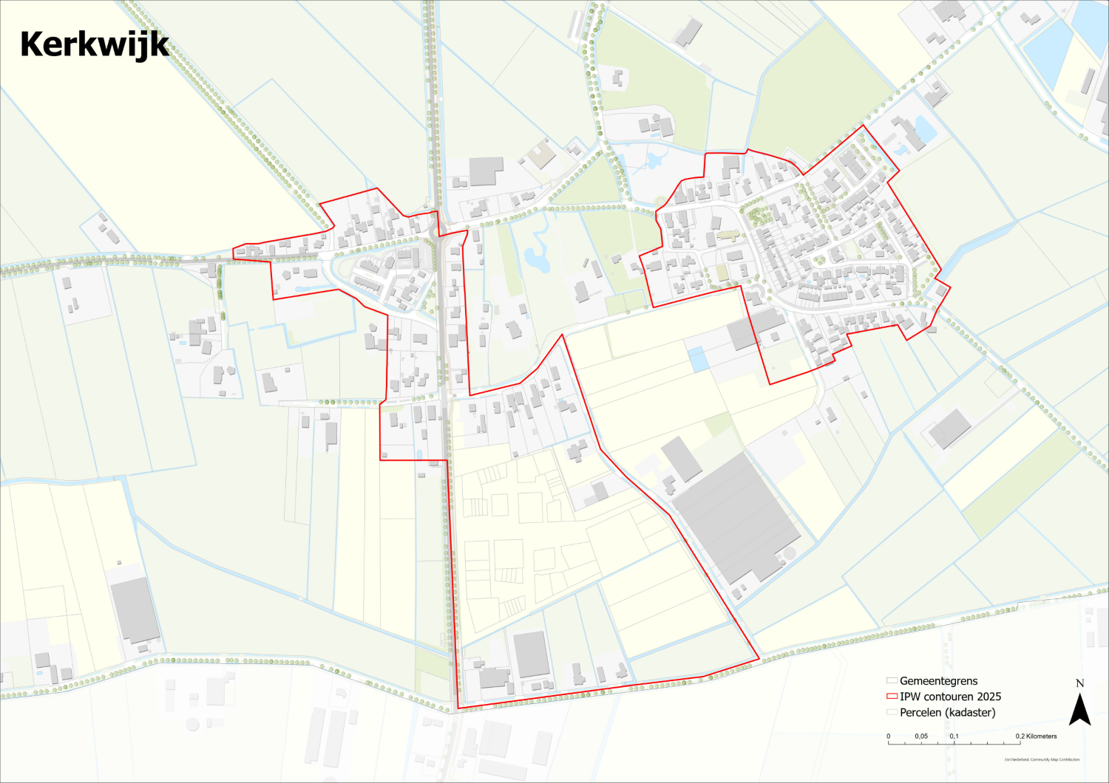

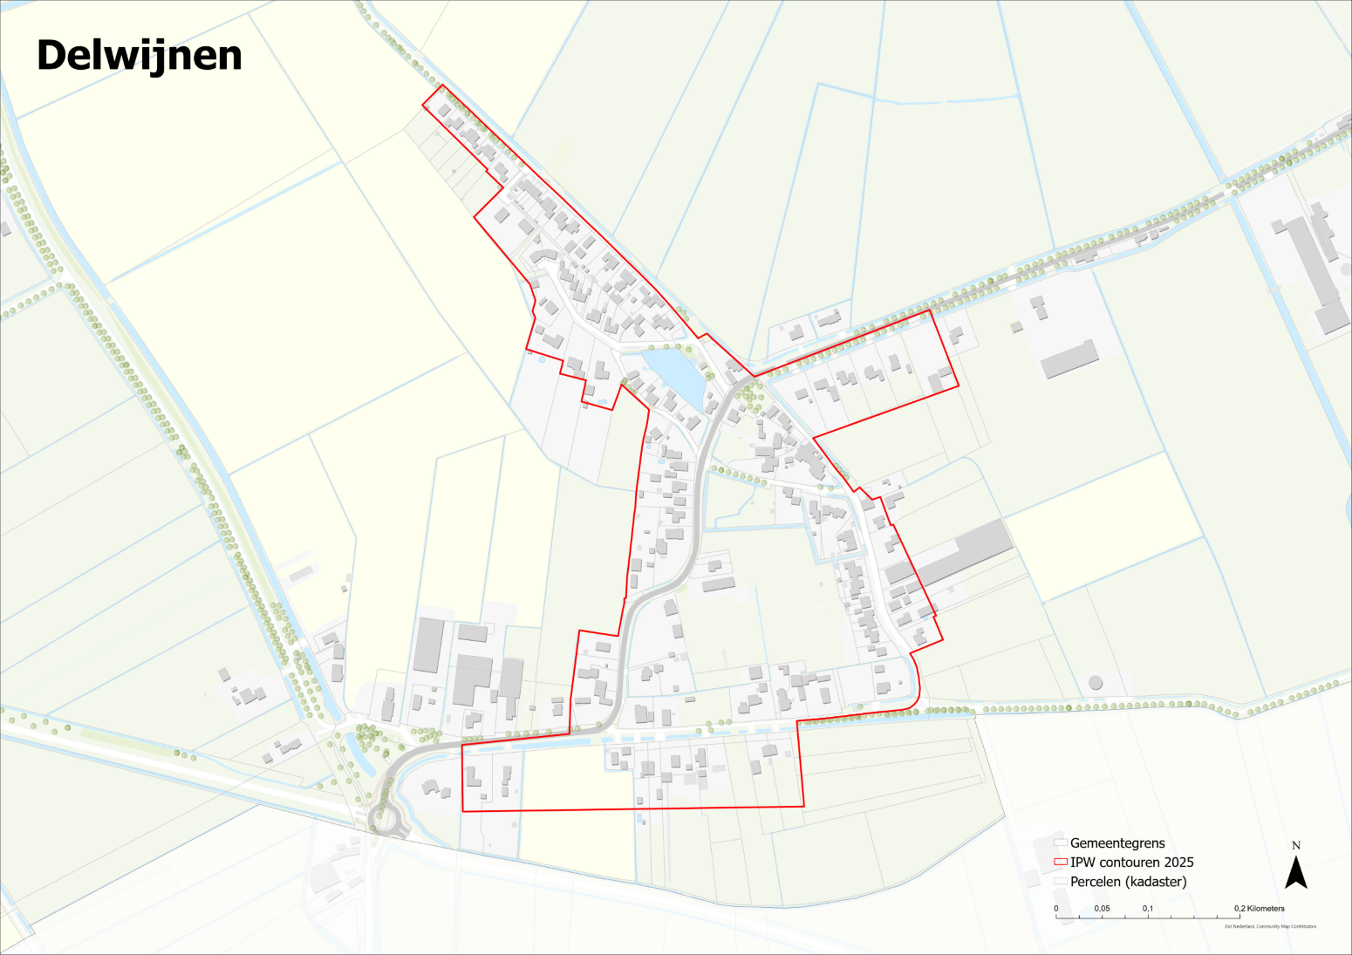

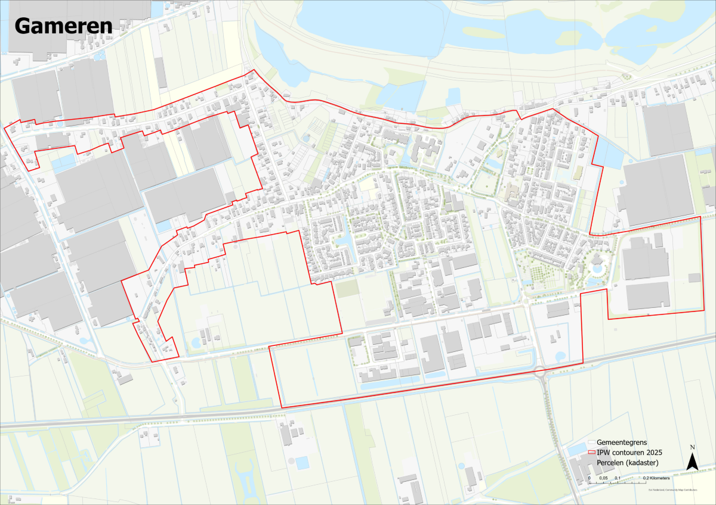

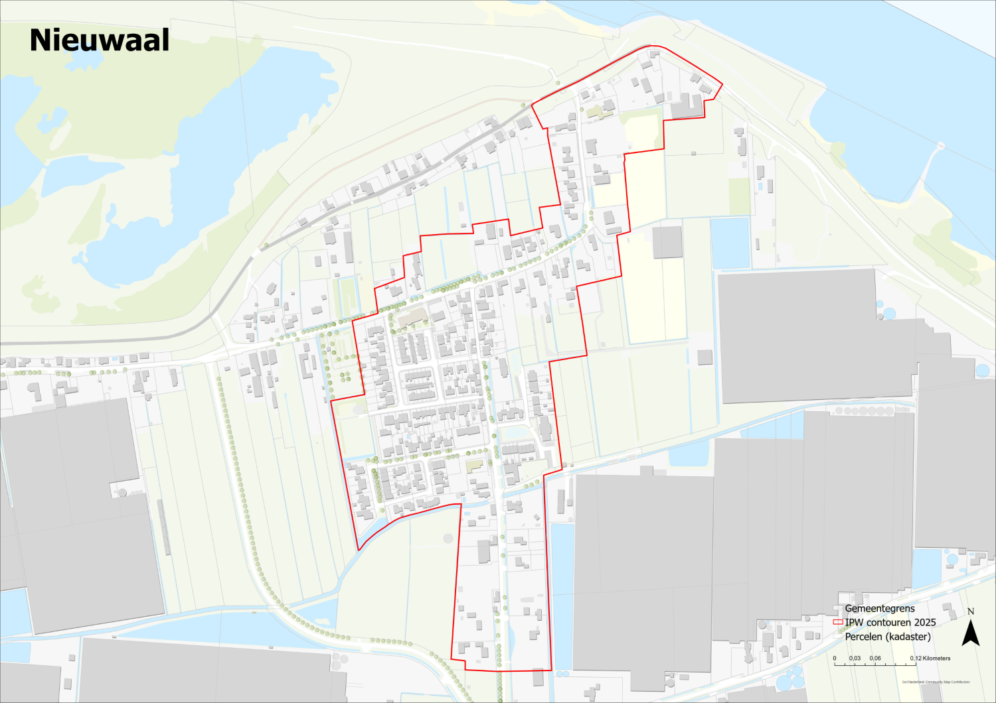

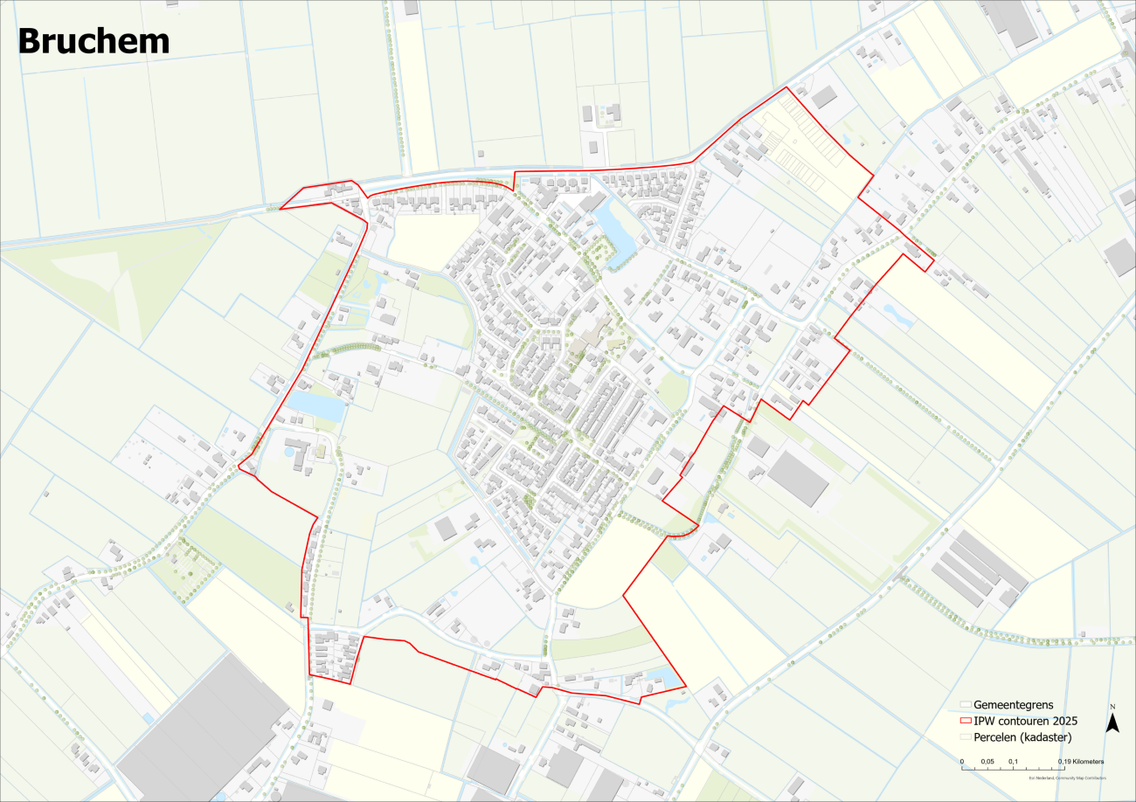

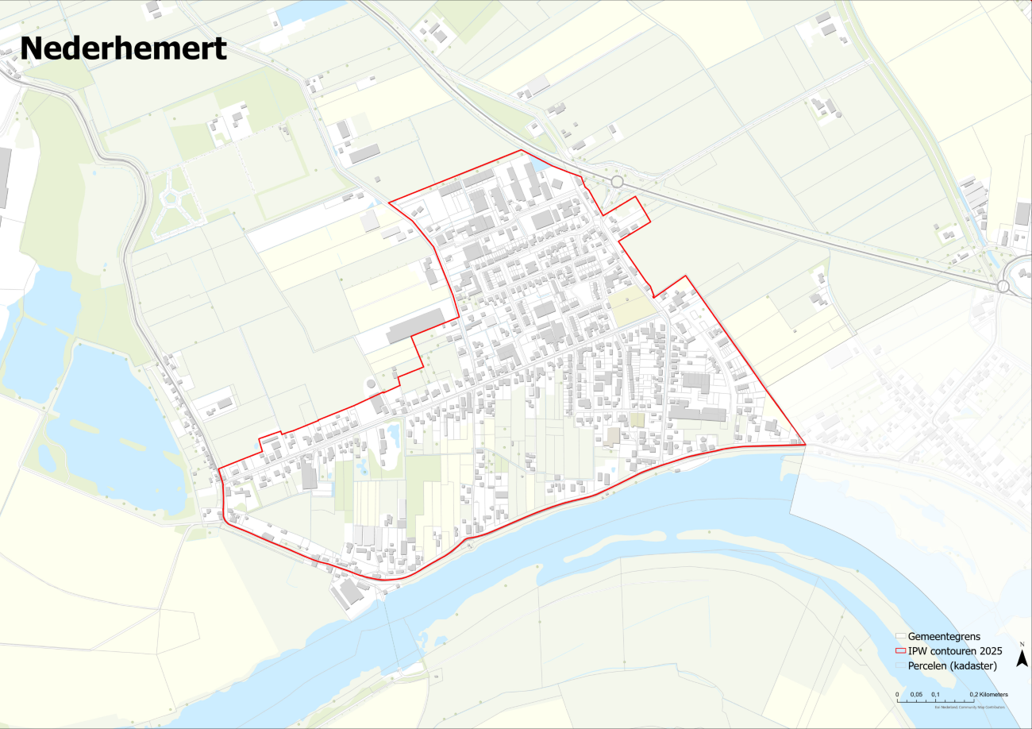

TOELICHTING OP DE BELEIDSREGELS
Let op: Deze toelichting is geen officieel onderdeel van de beleidsregels. De toelichting legt uit wat de regels betekenen.

Algemeen
Wat zijn deze beleidsregels?
Deze beleidsregels zijn nieuw. Ze vervangen de oude IPW-regels uit 2012 en 2017. IPW staat voor Incidentele Particuliere Woningbouw. Dat betekent: u wilt als particulier een paar woningen bouwen voor uzelf, uw familie of voor verkoop.

Waarom nieuwe regels?
Nederland heeft sinds 2024 een nieuwe wet: de Omgevingswet. Daarom moeten de regels voor particuliere woningbouw worden aangepast. Deze beleidsregels passen bij de nieuwe wet.

Wat betekenen beleidsregels voor u?
Meer duidelijkheid
Beleidsregels zijn sterker dan een beleidsnota. De gemeente moet zich aan deze regels houden. Daardoor weet u van tevoren waar u aan toe bent. U kunt zien of uw plan kans maakt.
Eerlijke behandeling
De gemeente gebruikt voor iedereen dezelfde regels. Dat voorkomt willekeur. Iedereen wordt op dezelfde manier beoordeeld.
"Ja, tenzij" wordt "ja, mits"
De Omgevingswet werkt met het principe "ja, mits". Dat betekent: de gemeente denkt eerst mee over oplossingen. Een plan wordt niet zomaar afgewezen. Eerst kijkt de gemeente of problemen zijn op te lossen.

Hoofdlijnen
Voor wie zijn deze regels?
Deze regels zijn voor particulieren. Dat zijn gewone mensen die voor zichzelf, hun familie of als eindgebruikers willen bouwen. Het gaat niet om projectontwikkelaars of beleggers.

Hoeveel woningen mag u bouwen?
U mag maximaal 10 woningen per plan bouwen. Bouwt u er meer? Dan gelden andere regels (regels voor stedelijke ontwikkeling).

Waar mag u bouwen?
In principe binnen de bebouwde kom. Buiten de bebouwde kom kan ook, maar dan moet u aantonen dat uw plan goed past.

Hoe lang duurt het?
Het hele proces duurt maximaal 24 weken (ongeveer 6 maanden). Dit is de tijd die de gemeente nodig heeft. U heeft zelf ook tijd nodig om plannen te maken en onderzoeken te laten doen. Hier kunnen geen rechten aan worden ontleend.

Wat kost het?
U betaalt:
- Gemeentelijke leges (vast bedrag volgens de regels)
- Externe kosten voor adviseurs en onderzoeken
- Een bijdrage aan het vereveningsfonds sociale woningbouw (€25 per vierkante meter grond, maximaal €25.000 per woning)
Het proces: drie stappen
Stap 1- Intake (4 weken)
In deze eerste stap kijkt de gemeente naar de haalbaarheid van uw plan. Dit betekent:
- Bent u eigenaar van het perceel? (Of heeft u een koopcontract?)
- Gaat het om maximaal 10 woningen?
- Ligt de locatie op een geschikte plek?
- Heeft u niet al binnen 5 jaar een IPW-vergunning gekregen?
Voor deze stap betaalt u leges volgens de Legesverordening. Na deze stap krijgt u een positieve of negatieve intake. Bij een positieve intake gaat u door naar stap 2.

Stap 2 - Principeverzoek (8 weken)
Nu beoordeelt de gemeente uw plan inhoudelijk. De gemeente kijkt:
- Past het in de omgeving? (ETFAL-toets - zie uitleg verderop)
- Hoe ziet het eruit? (stedenbouw)
- Past het in het landschap?
- Hoe gaat de ontsluiting? (toegang naar de weg)
In deze stap organiseert u ook participatie. U vertelt de buurt over uw plannen. Of de gemeente doet dit, als u dit niet doet.

Wat houdt participatie in?
Participatie betekent dat u:
- De buurt informeert (duidelijk en begrijpelijk)
- Transparant bent over wat kan en niet kan
- Goed communiceert en bereikbaar bent
- Documenten deelt waar mogelijk
- Op tijd reageert op vragen
Wat gebeurt er met de reacties?
De gemeente legt in het principebesluit uit wat er met de inbreng uit de participatie is gedaan. Welke inbreng is meegenomen? En waarom bepaalde inbreng wel of niet tot aanpassing heeft geleid? Dit voorkomt discussies achteraf. Bij grote initiatieven maakt de gemeente een apart participatieverslag.

De gemeente stuurt u een principebesluit. Daarin staat precies wat u mag bouwen. De leges voor deze stap hangen af van de grootte van uw plan (klein of regulier IPW).

Stap 3 - Uitwerking en vergunning (12 weken)
U laat nu concrete plannen maken (alle kosten indicatief, prijspeil 2025):
- Schetsplannen door een architect (€2.500 - €7.500)
- Bodemonderzoek (€1.500 - €3.000)
- Opstellen ETFAL-beoordeling (€3.000 - €8.000)
- Eventueel andere onderzoeken: archeologie, ecologie, geluid, verkeer, etc.
Daarna vraagt u de omgevingsvergunning aan. De gemeente behandelt deze binnen 8 weken. De leges bestaan uit een ruimtelijk deel en een bouwtechnisch deel (berekend over de bouwkosten).

ETFAL-toetsing
Wat is ETFAL?
ETFAL is een manier om te kijken of woningbouw op een plek past. ETFAL staat voor: Evenwichtige Toedeling van Functies Aan Locaties. Dit staat in artikel 1.3 van de Omgevingswet.

Wat betekent dit?
De gemeente kijkt of woningbouw op uw locatie logisch is. Past het bij wat er al is? Hoort hier woningbouw? Of past hier beter iets anders (zoals landbouw)?

Hoe werkt de toetsing?
De ETFAL-toets (artikel 7) is het hart van deze regels. De gemeente beoordeelt uw plan objectief. Er zijn duidelijke criteria. Voor locaties buiten de bebouwde kom geldt een strengere toets. Dan moet het landschap erop vooruitgaan door het slopen van oude gebouwen.

Participatie
Waarom participatie?
Omwonenden en belanghebbenden worden betrokken in stap 2 (het principeverzoek). Dit moet volgens de Verordening Inwoners- en overheidsparticipatie gemeente Zaltbommel 2025.

Hoe werkt participatie?
U als initiatiefnemer bent verantwoordelijk voor goede participatie met de omgeving. Of de gemeente organiseert dit, als u dit niet doet.

Wat houdt participatie in?
Participatie betekent dat u:
- De buurt informeert (duidelijk en begrijpelijk)
- Transparant bent over wat kan en niet kan
- Goed communiceert en bereikbaar bent
- Documenten deelt waar mogelijk
- Op tijd reageert op vragen
Wat gebeurt er met de reacties?
De gemeente legt in het principebesluit uit wat er met de inbreng uit de participatie is gedaan. Welke inbreng is meegenomen? En waarom bepaalde inbreng wel of niet tot aanpassing heeft geleid? Dit voorkomt discussies achteraf. Bij grote initiatieven maakt de gemeente een apart participatieverslag.

Regel tegen kunstmatig opsplitsen
Waarom deze regel?
De 5-jarenregel en het 300-meter criterium zorgen ervoor dat grote projecten niet kunstmatig worden opgesplitst. Dit voorkomt dat initiatiefnemers de regels voor stedelijke ontwikkeling (waaronder de vereveningsbijdrage sociale woningbouw) omzeilen door één groot project op te delen in meerdere kleine IPW-initiatieven.

Hoe werkt de 300-meter regel?
De hoofdregel is: tussen IPW-initiatieven van verschillende personen of partijen moet minimaal 300 meter afstand zitten (gemeten in vogelvlucht tussen de dichtstbijzijnde bebouwingsgrenzen).

Maar let op: er zijn belangrijke uitzonderingen!
De 300-meter regel geldt niet als:
- De initiatieven geen stedenbouwkundige samenhang vertonen, of
- De initiatieven aantoonbaar niet zijn opgezet met de bedoeling grotere projecten te omzeilen
Wat betekent dit in de praktijk?
Twee initiatieven binnen 300 meter van elkaar zijn wel toegestaan wanneer het duidelijk om zelfstandige, onafhankelijke plannen gaat. Denk bijvoorbeeld aan:
- Verschillende particulieren die elk op hun eigen perceel bouwen
- Initiatieven die op verschillende momenten (jaren) zijn ontstaan
- Plannen die niet met elkaar zijn afgestemd of gecoördineerd
- Situaties waar geen sprake is van gezamenlijke planning of samenwerking
Twee initiatieven binnen 300 meter zijn niet toegestaan wanneer:
- Zij samen meer dan 10 woningen omvatten én stedenbouwkundig als één geheel kunnen worden beschouwd
- Het duidelijk is dat één groter project kunstmatig is opgesplitst om de regels voor stedelijke ontwikkeling (>10 woningen) te omzeilen
- Dezelfde personen of gelieerde partijen betrokken zijn
- Er sprake is van gezamenlijke planning, ontwikkeling of verkoop
Beoordeling per geval
Het college beoordeelt per situatie of initiatieven binnen 300 meter als zelfstandig kunnen worden beschouwd. Hierbij wordt gekeken naar:
- Timing: wanneer zijn de initiatieven ontstaan?
- Betrokkenheid: wie zijn de initiatiefnemers?
- Stedenbouwkundige samenhang: vormen de plannen één ruimtelijk geheel?
- Intentie: is er sprake van kunstmatige opsplitsing?
Het college kan op basis van concrete omstandigheden afwijken van het 300-meter criterium indien wordt aangetoond dat geen sprake is van kunstmatige projectsplitsing. Dit betekent dat echte zelfstandige initiatieven altijd mogelijk blijven, ook als ze dicht bij elkaar liggen.

Doel van de regel
Het doel is niet om alle woningbouw binnen 300 meter van elkaar te verbieden. Het doel is om te voorkomen dat ontwikkelaars of samenspannende particulieren grote projecten kunstmatig opsplitsen om financiële verplichtingen (zoals de vereveningsbijdrage) te ontlopen. Bonafide particuliere initiatieven worden door deze regel niet belemmerd.

Klein IPW of regulier IPW?
Wat is het verschil?
De gemeente maakt onderscheid tussen kleine (1-5 woningen) en reguliere (6-10 woningen) IPW-initiatieven.

Voordelen klein IPW:
Kleine initiatieven die aan de criteria in bijlage 3 voldoen, krijgen:
- Een snellere procedure
- Lagere leges
Wanneer is uw plan een klein IPW?
Dit hangt af van verschillende factoren (zie bijlage 3). Bijvoorbeeld: maximaal 5 woningen, binnen de bebouwde kom, en geen planologische aanpassingen nodig. Voldoet u niet aan alle criteria? Dan is het een regulier IPW.

Vragen?

Contact
Heeft u vragen over particuliere woningbouw? Neem contact op met de gemeente Zaltbommel
Telefoon: 14 0418
Email: info@zaltbommel.nl
Website: www.zaltbommel.nl/

